**Process Dashboard**

**Emmanuel Zuluaga, parte de diseño y análisis:**

**Partes del trabajo:**

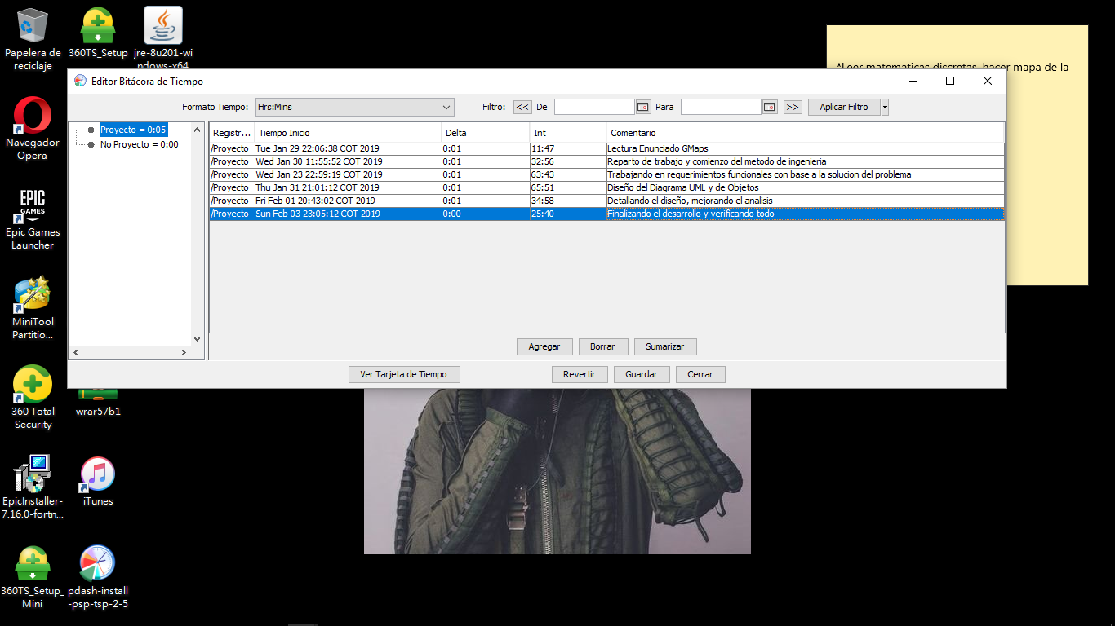

**Sumatoria:**

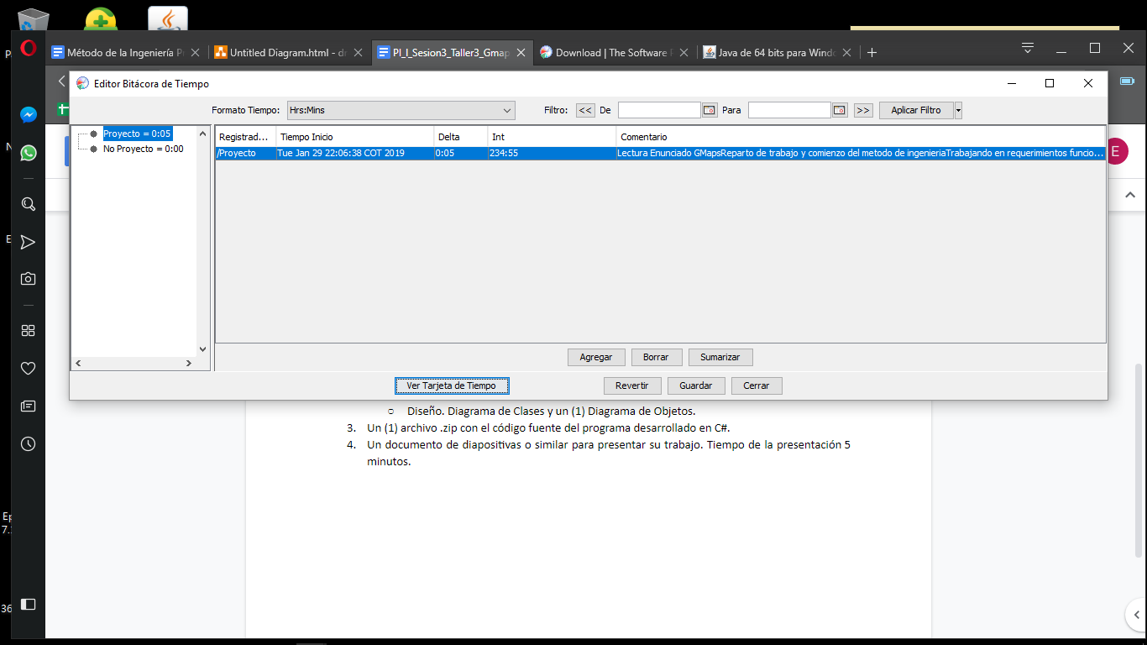

**Juan Esteban López**